**Биография царевича Алексея Петровича Романова**

https://ria.ru/20130430/935409683.html

Царевич и великий князь Алексей Петрович Романов, старший сын Петра I, родился 28 февраля (18 февраля по старому стилю) 1690 года в подмосковной резиденции царя — селе Преображенском (ныне район Преображенское города Москвы), через год с небольшим после свадьбы Петра I и его первой жены Евдокии Федоровны Лопухиной.

Первые годы детства царевич провел в обществе матери и бабушки Натальи Кирилловны (матери отца). В 1698 году после заточения царицы Евдокии в монастырь Алексей был отправлен в село Преображенское на попечение любимой сестры Петра царевны Натальи. С 1701 года его образованием занимался немец Мартин Нейгебауэр, с 1703 года — немецкий барон, доктор права Генрих Гюйссен.

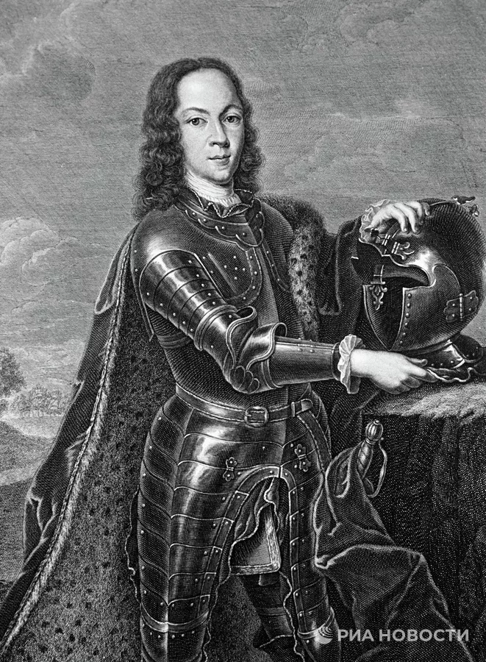Царевич как солдат бомбардирской роты участвовал в походе на Ниеншанц (1703), в осаде Нарвы (1704).

В 1705 году после отъезда Гюйссена за границу Алексей Петрович остался без определенных занятий и жил в Преображенском, где сблизился с людьми, недружелюбно относившимся к деятельности Петра I, — дворянами Нарышкиными, князьями Вяземскими. Большое влияние на него имел духовник протопоп Яков Игнатьев.

Он помогал царевичу вести переписку с матерью, заточенной в Суздальский монастырь, и устроил с ней свидание, что вызвало гнев царя.

В 1707 году Петр отправил Алексея Петровича в Смоленск с поручениями по осмотру рекрут и сбора провианта. Осенью 1707 года на него был возложен надзор за работами по укреплению Москвы на случай нападения шведского короля Карла XII, а в августе 1708 года царевичу был поручен осмотр продовольственных магазинов в Вязьме.

Осенью 1708 года Алексей Петрович продолжил обучение у Гюйссена французскому языку, а затем фортификации (военно-техническая наука, разрабатывающая теоретические основы и практические способы защиты войск, населения и объектов тыла путем строительства и использования укреплений).

В начале 1709 года Алексей Петрович представил царю в городе Сумы пять полков, собранных и устроенных им самим, присутствовал в Воронеже при спуске кораблей, а осенью отправился в Киев, чтобы находиться при той части армии, которая предназначалась для действий против польского короля Станислава Лещинского, поддерживающего шведского короля Карла XII.

В 1709 году для продолжения учебы царевич был отправлен в Дрезден (Германия), где занимался геометрией, географией и французским языком, брал уроки танцев и посещал театральные представления на французском языке.

В 1711 году Алексей Петрович женился на Софии-Шарлотте Бланкенбургской — сестре жены императора Священной Римской империи, эрцгерцога Австрии Карла VI, став первым после Ивана III представителем царствующего в России дома, женившемся на принцессе из семьи европейского монарха.

После свадьбы Алексей Петрович участвовал в финляндском походе: следил за постройкой судов в Ладоге и исполнял другие поручения царя.

В 1714 году у Шарлотты родилась дочь Наталия, а в 1715 году — сын, будущий российский император Петр II, через несколько дней после рождения которого Шарлотта умерла. В день смерти кронпринцессы Петр, до которого дошла информация о пьянстве Алексея и его связи с бывшей крепостной Ефросиньей, письменно требовал от царевича, чтобы он или исправился, или поступил в монахи.

В конце 1716 года вместе с Ефросиньей, на которой царевич хотел жениться, Алексей Петрович бежал в Вену, надеясь на поддержку императора Карла VI.

В январе 1718 года, после долгих хлопот, угрозами и обещаниями Петру удалось вызвать сына в Россию. Алексей Петрович отрекся от своих прав на престол в пользу брата, царевича Петра (сына Екатерины I), выдал ряд единомышленников и ждал, когда ему будет позволено удалиться для частной жизни. Ефросинья, посаженная в крепость, выдала всё, что утаил в своих признаниях царевич, — мечты о воцарении, когда умрет отец, угрозы мачехе (Екатерине), надежды на бунт и насильственную смерть отца. После таких показаний, подтвержденных и Алексеем Петровичем, царевич был взят под стражу и подвергнут пытке. Петр созвал особый суд над сыном из генералитета, сената и синода. 5 июля (24 июня по старому стилю) 1718 года царевичу был вынесен смертный приговор. 7 июля (26 июня по старому стилю) 1718 года царевич скончался при невыясненных обстоятельствах.

Тело Алексея Петровича из Петропавловской крепости было перенесено в церковь Святой Троицы. Вечером 11 июля (30 июня по старому стилю) в присутствии Петра I и Екатерины оно было предано земле в Петропавловском соборе.

Источник: https://ria.ru/20130430/935409683.html